成渝地区双城经济圈2022届美术设计类

高校毕业生春季视频网络双选会

邀 请 函

各高校及用人单位：

2022届普通高校毕业生规模、增量创历史新高，就业形势复杂严峻。为深入贯彻党的十九大和十九届二中、三中、四中、五中、六中全会精神，落实党中央、国务院决策部署，切实做好2022届全国普通高等学校毕业生就业工作，为成渝地区双城经济圈文化事业和文化产业繁荣发展提供人才支撑，成渝地区双城经济圈高校就业创业联盟艺术传媒分盟将于2022年4月21日举行 “成渝地区双城经济圈2022届美术设计类高校毕业生春季视频网络双选会”。诚邀广大用人单位及毕业生积极参与。现将本次双选会有关事项函告如下：

一、活动主题

成渝携手，“艺”起向未来。

二、组织机构

**指导单位：**

四川省高等学校学生信息咨询与就业指导服务中心

重庆市大学中专毕业生就业指导服务中心

**主办单位：**

成渝地区双城经济圈高校就业创业联盟艺术传媒分盟

**承办单位：**

四川传媒学院、四川美术学院、重庆工商职业学院

**协办单位**：

汇博招聘

三、活动时间

简历投递时间：2022年4月21日—28日

视频面试时间：2022年4月25日

四、参加对象

（一）有招聘高校毕业生需求的各用人单位。

（二）成渝地区双城经济圈美术设计类高校2022届毕业生。

五、工作要求

（一）加强组织领导，统筹工作开展。举办此次网络双选活动，是做好“稳就业”工作、落实“保就业”任务、促进两省市艺术设计高校毕业生尽早就业、充分就业的重要举措之一。请各高校高度重视，加强组织领导，明确工作任务，落实工作责任，认真组织好本次双选活动。

（二）抓好宣传引导，强化指导服务。请各高校通过本校就业网站、微信公众号、QQ群等渠道，广泛发布、宣传本次活动信息，动员引导毕业生积极参加本次网络招聘活动；要主动联系、动员引导与本校有长期合作关系的用人单位积极参加此次网络招聘，招录优秀毕业生。

（三）加强服务保障，维护就业权益。协办单位汇博招聘要在桌面PC端及移动端网站平台显著位置， 开设招聘活动专题宣传页面和链接入口；要积极组织更多对口成渝地区双城经济圈美术设计类学科专业的用人单位参与网上招聘，精准发布招聘岗位信息；要严格审核用人单位资质，严禁发布虚假招聘信息，防范违法违规招聘，切实维护高校毕业生和用人单位的合法权益；要切实做好网络技术保障，确保网络招聘活动顺利进行；要切实做好信息安全防护、个人隐私保护，制定网络招聘活动应急预案，及时妥善处置招聘活动中的有关问题；要准确汇总统计双选活动信息数据，及时向主办单位反馈招聘活动结果。

六、联系方式

（一）四川传媒学院就业指导中心

联系人：姜有为 028-87953199。

（二）四川美术学院就业指导服务中心

联系人：李姣 023-65921061。

1. 重庆工商职业学院就业创业指导中心

联系人：刘炼 023-68639887

（四）汇博招聘

联系人：卢晓青 18875165957。

附件1：成渝地区双城经济圈2022届美术设计类高校毕业生春季视频网络双选会企业报名参与指南

附件2：成渝地区双城经济圈2022届美术设计类高校毕业生春季视频网络双选会学生操作指南

成渝地区双城经济圈高校就业创业联盟艺术传媒分盟

2022年4月15日

附件1:

成渝地区双城经济圈2022届美术设计类

高校毕业生春季视频网络双选会企业

报名参与指南

1、企业点击huibo.cn/8TG87链接登录（电脑端登录），选择“简历投递专区”/“视频面试专区”进入(注：简历投递专区企业申请通过后只需处理简历及时回复求职者即可不需视频面试；视频面试专区面试当天企业必须预留时间确保上线进行视频连线面试）。点击“企业报名”登录并发布职位。（“汇博招聘”会员可以直接使用账号密码进行登录，并同步平台已发布职位，勾选报名即可）

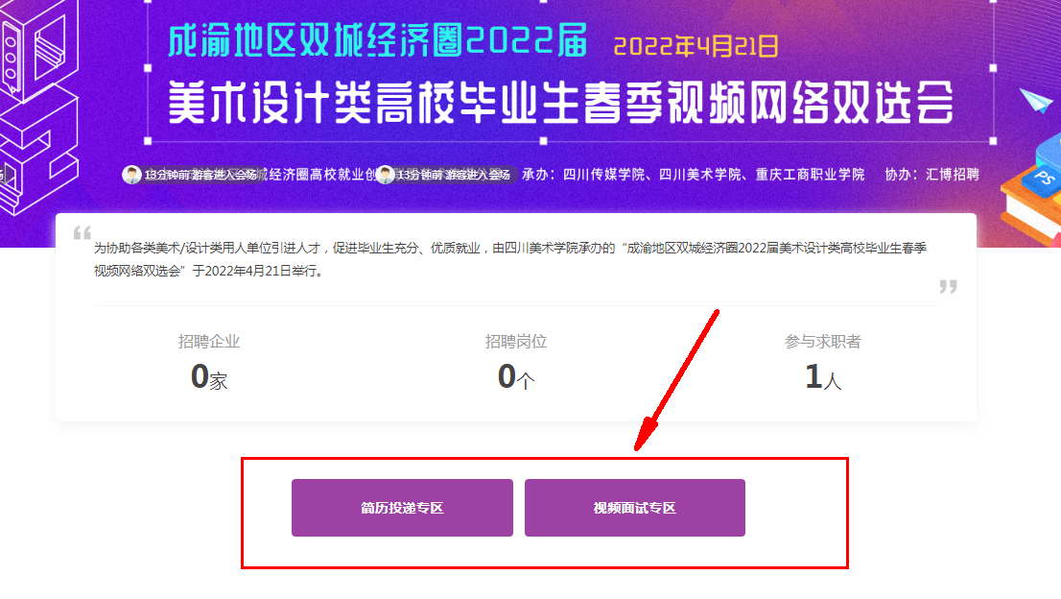

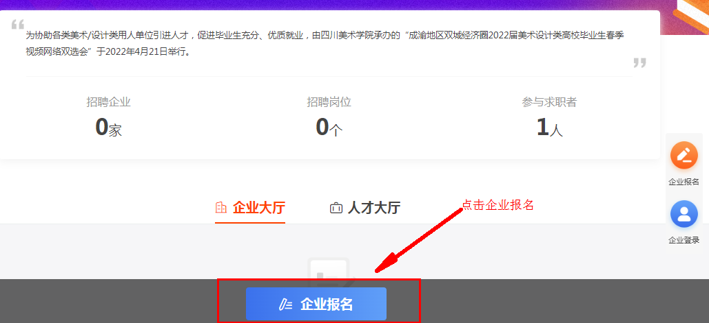

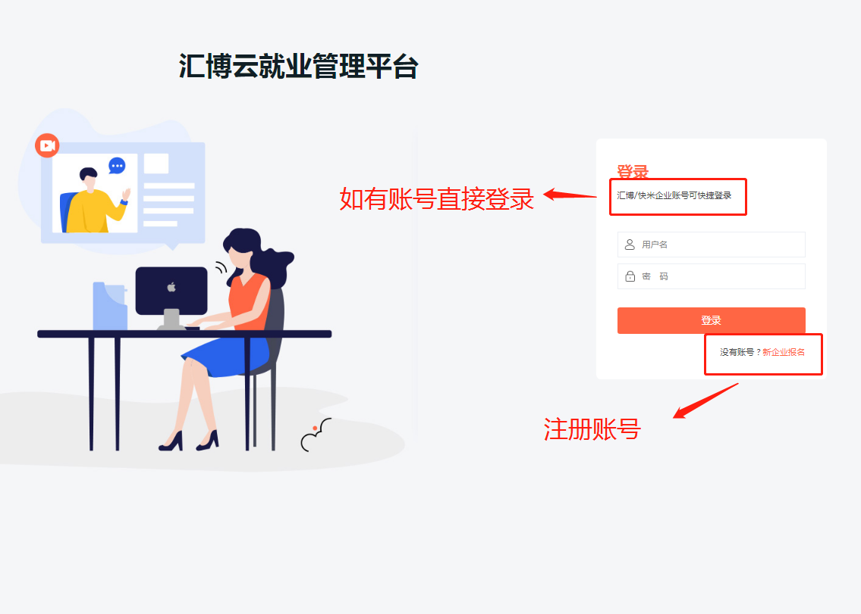

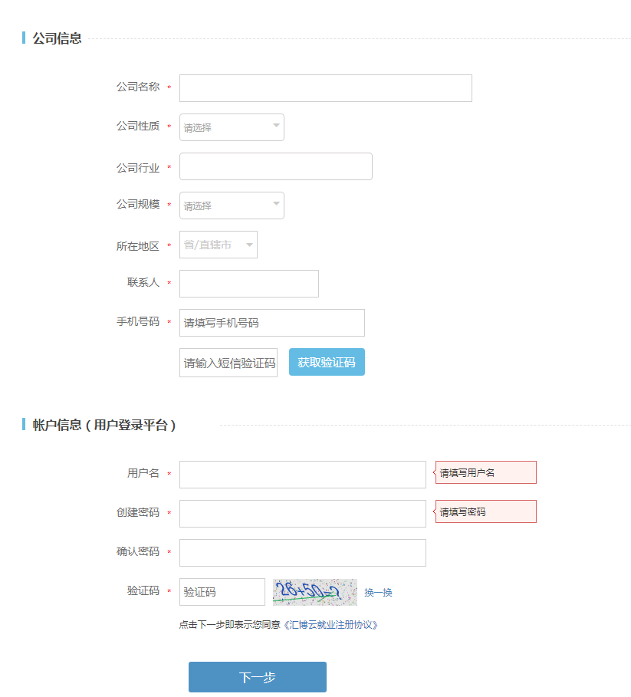

2、账号注册完成后，点击“增加职位”发布招聘岗位，并勾选提交报名。报名后，进入活动页面根据活动引导完成视频面试时间设置，高校审核通过后即可参与本次活动。审核通过时，将以短信通知到企业，企业在活动当天进入会场完成视频面试。

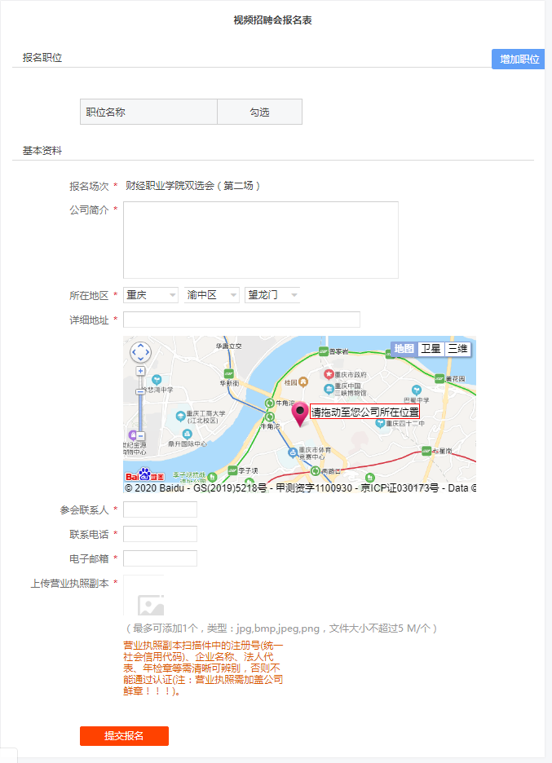

二、活动参与

1、“视频面试专区”根据引导选择“手机面试”或“电脑面试”（根据活动页面操作引导进行操作，若未发现引导，请点击视频面试大厅的右上角“新手教程”）；

手机面试：需提前准备好电脑，下载登录“汇博招聘APP”，选择企业登录入口登录根据新手教程引导操作；

电脑面试：提前准备及测试耳机、麦克风、摄像头是否能够使用（由于阿里云平台接口问题，部分电脑无法检测到设备，检测不成功时，可以手动页面的网址处加一个https://再回车进入页面；）

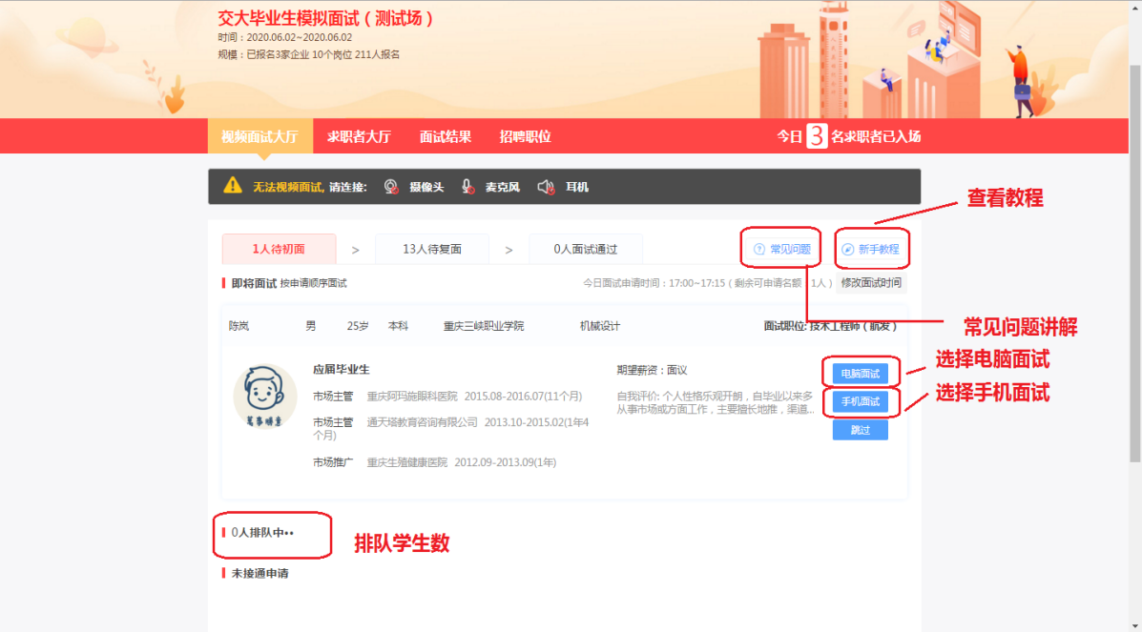

2、活动当天，企业点击视频面试后，HR请根据顺序依次进行视频面试。当视频面试结束后，在界面会弹出此次面试结果选项“不合适、待定、初面 通过”，企业必须选择其一，结果将以短信形式通知到求职者。

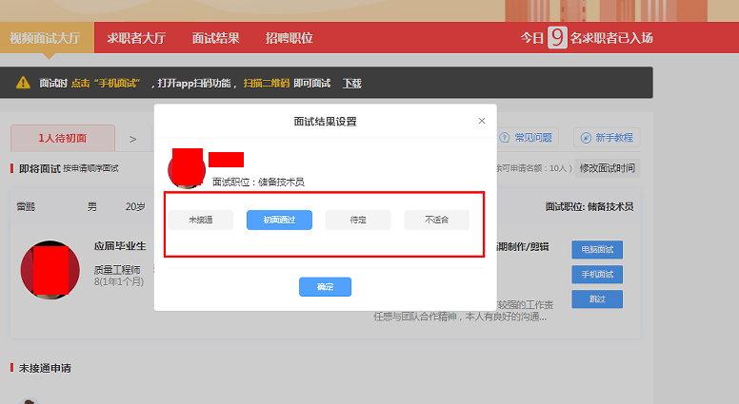

3、当点击视频面试后，视频未接通，该学生将自动列入未接通申请行列，企业HR可以点击“立即沟通”跟求职者交流，如下图

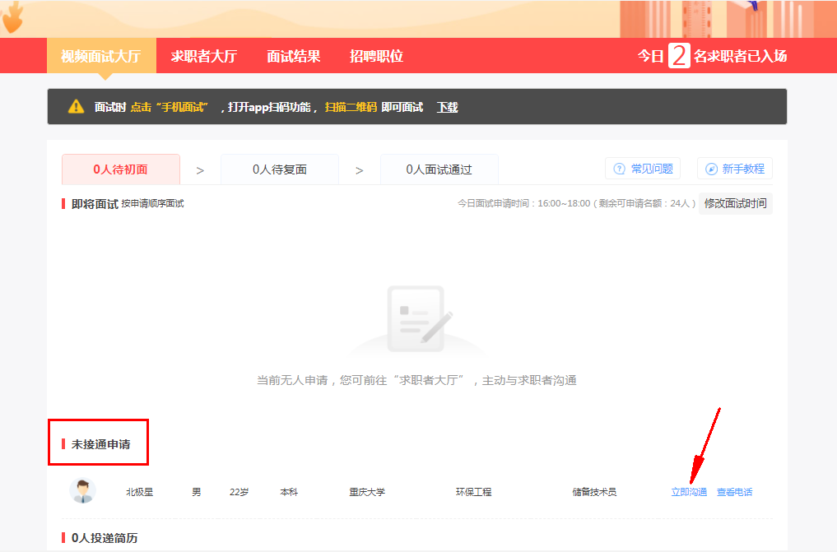

4、企业HR点击沟通之后进入聊天界面，可进行文字、视频及电话交流，界面如下图

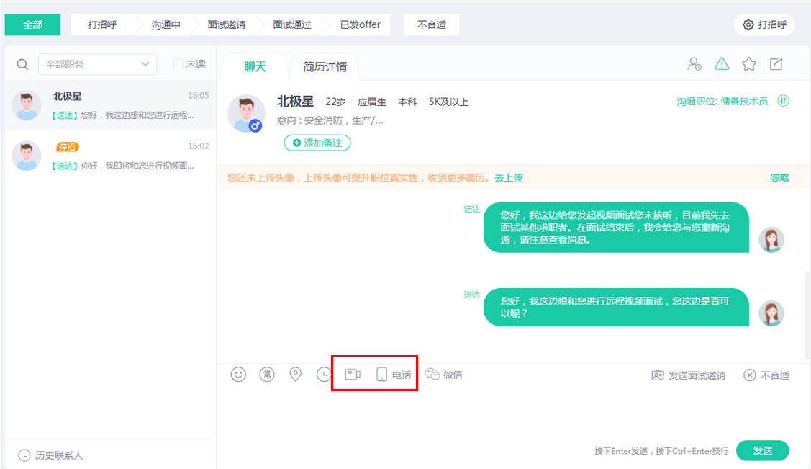

5、若没有求职者申请视频面试，HR可在求职者大厅搜索符合岗位要求的简历进行沟通（求职者大厅下载的简历需学生回复后方可进行视频面试，且必须把主动申请的学生面试完成后才能在求职者大厅搜索简历进行沟通）。

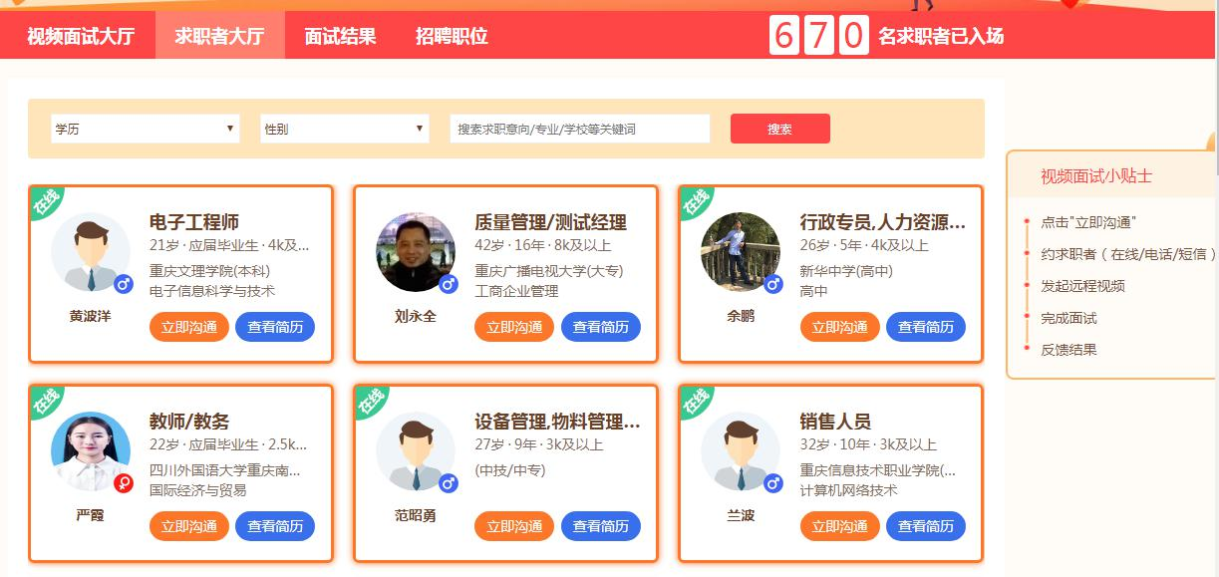

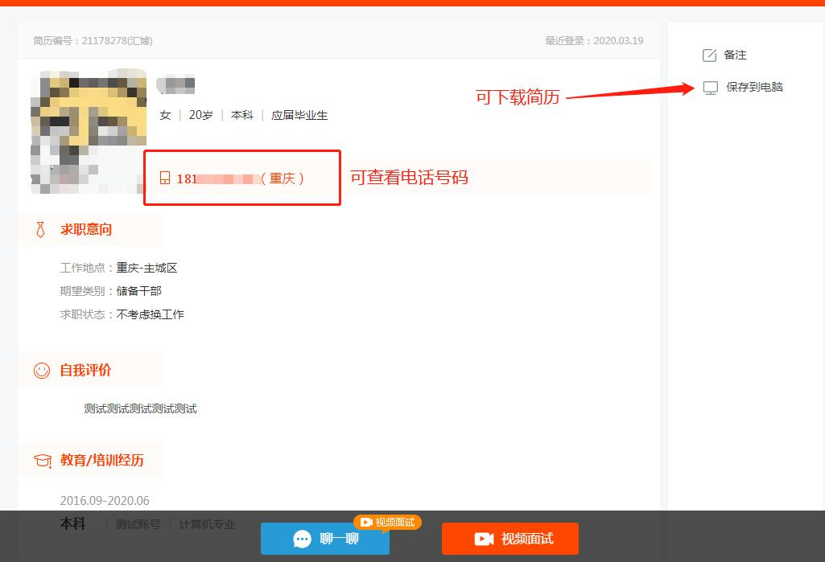

6、企业当天面试完成后，可在大厅内“面试结果”处，查看当天面试情况，发送岗位邀请通知。当天视频面试时间结束后，求职者后续也可继续简历投递，企业可查看求职者简历情况，进行后续沟通。

7、“简历投递专区”同样在大厅处接收简历，查看后可选择“邀面试”“待定”“不合适”“立即沟通”四种选项告知求职者结果即可。

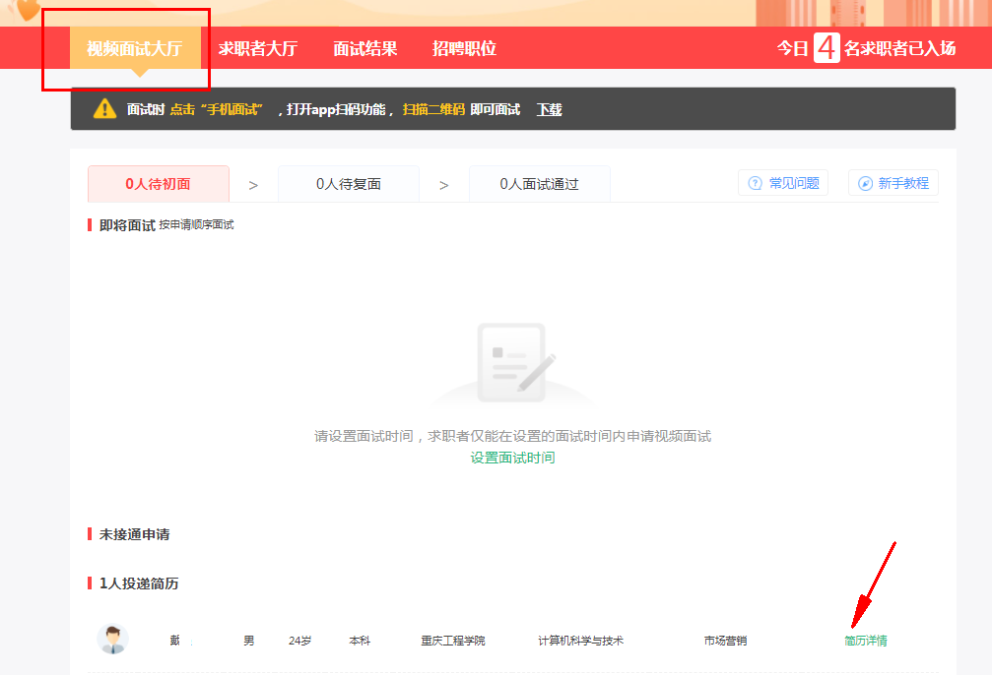

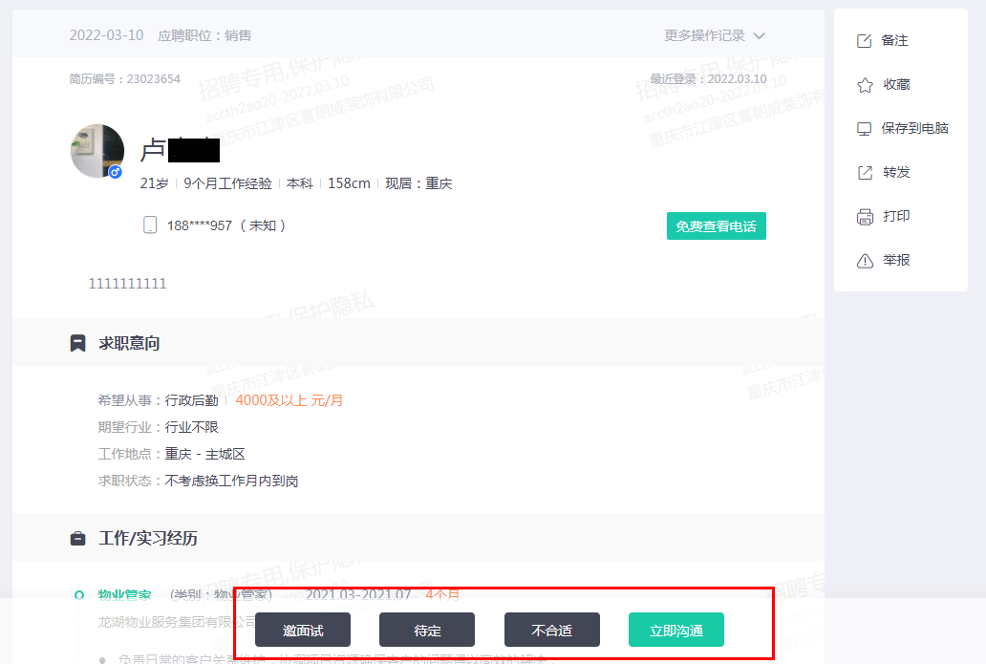

注意事项：  
1、请各企业请根据需求岗位与学校专业的匹配度进行报名。  
2、通过审核后，请各企业根据活动时间，提前准备好电脑/笔记本，耳机，手机等电子设备确保电量充足，在学校双选会当天提前预留面试时间；  
3、若企业不能按时参加，请提前一天告知工作人员，当天未及时到场或者未参与面试企业将会列入失信名单，后期汇博组织相关线上及线下双选会均审核受限。

附件2：

成渝地区双城经济圈2022届美术设计类高校毕业生春季视频网络双选会学生操作指南

**活动流程：**

1、点击huibo.cn/8TG87链接进入，或扫码下方二维码或前往应用市场下载“汇博招聘”APP完成下载并注册登录。点击下方菜单栏“发现-视频招聘会”，选择“成渝地区双城经济圈2022届美术设计类高校毕业生春季视频网络双选会”活动专场，进入活动页面。（可点相应链接提前查看参会企业详情，视频面试功能需通过APP入口进入）

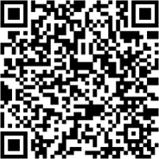

2、点击对应场次后，选择“简历投递专区”/“视频面试专区”进入。

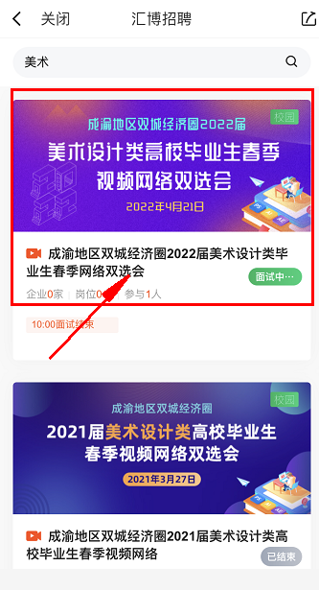 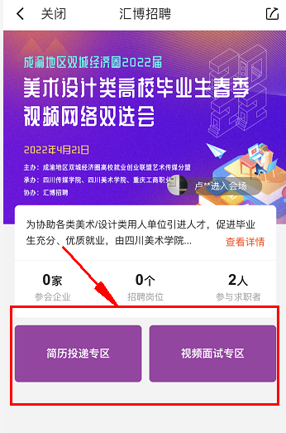

3、点击下方求职者报名，并根据要求填写报名信息，“视频面试专区”活动当天根据需求选择意向企业及岗位点击“申请视频面试”，申请完成后，可在活动页面内“我的面试申请”中查看“报名企业信息、当前面试序号、还需等待人数、预计面试时间”的详细情况。“简历投递专区”投递后可在汇博招聘APP内“消息界面”左上角的“投递进度”处查看状态。（例图——图片中场次活动仅供参考，学生可按自身需求选择对应场次）

视频面试专区：

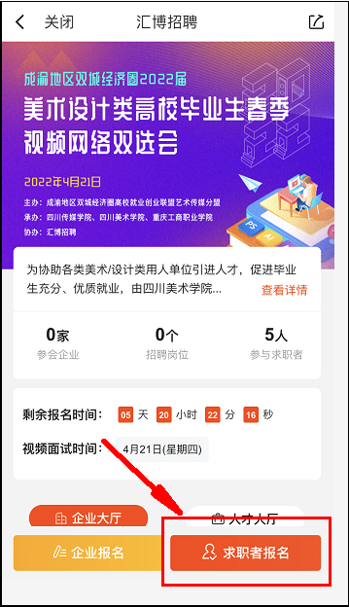 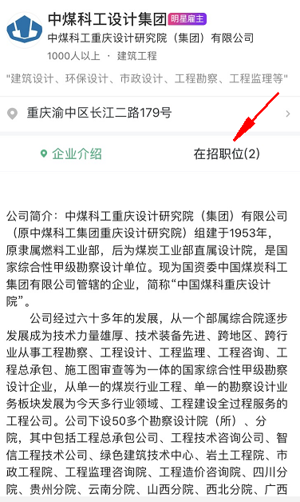 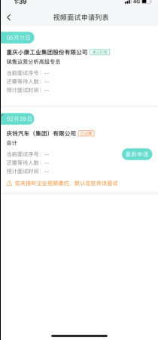

简历投递专区：

 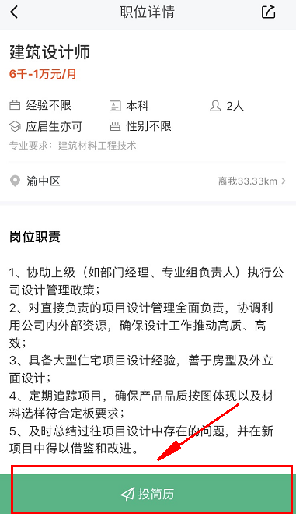 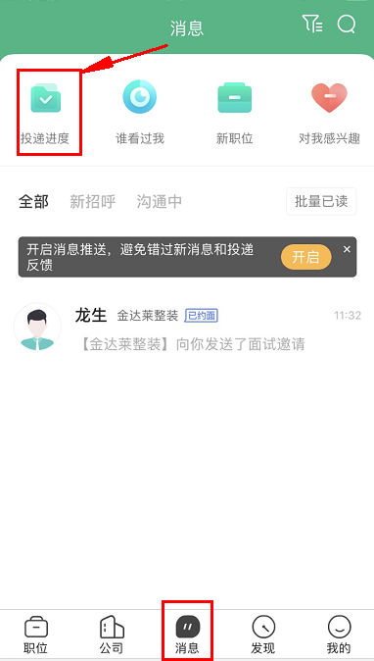

4、请同学们根据“当前面试序号”，及“还需等待人数”。在前面还有3-5个等待人数时，保障APP处于在线状态。

5、当企业邀约面试时，求职者手机会第一时间收到短信，以及面试的声音等同步提醒。当接收到提醒信息后请及时打开汇博APP进行视频，展示的页面如下：

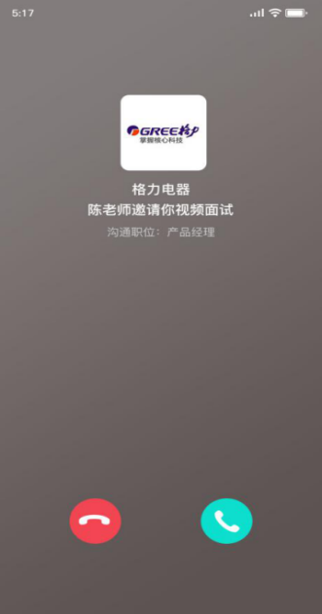6、若企业向学生发起视频时，学生未及时接通，将自动排序至最后，企业将在面试完正常排序的同学后，与您重新进行视频连接，请及时关注排序情况。

7、若企业邀请视频面试时未接通，可以在“APP首页”右下方消息处与企业沟通下次面试时间。

注意事项：

1、为提高视频面试质量，请同学们提前安排好网络信号良好、环境安静的地点进行视频面试。根据不同手机差异，建议提前准备好耳机，可提升视频面试通话质量。

2、建议使用网络流量进行视频面试，部分wifi有延迟导致无法及时接通或接通后无页面。

3、求职者要做好求职简历和面试准备。做好个人信息保护。如发现不实招聘信息、虚假招聘、其他违法违规招聘行为，请及时与汇博工作人员进行沟通及确认。